
北京理工大学珠海学院实验报告
ZHUHAI CAMPAUS OF BEIJING INSTITUTE OF TECHNOLOGY
班级19软件工程7班 学号190021102839 姓名 王耀权 指导教师 张晓燕 成绩
实验题目 基于git的配置管理实践
实验时间 2020-2021 第二学期
一、实验目的：
- 基本目标
- 掌握github的使用,
- 掌握在windows环境下git的安装
- 学会通过git创建本地仓库，并在本地仓库创建文件夹，创建文件，然后推送到github。
- 学会通过git拉取github的文件，修改并推送至github仓库

- 进阶目标
- 了解基于master主分支上新建develop分支，并在上面进行文件的增删改操作并推送到github。
- 了解学习通过Tag标记版本号，并提交推送到分支.

二、实验环境：
Windows10 git 2.30
三、实验过程及结果：
1、
（1）添加student.java
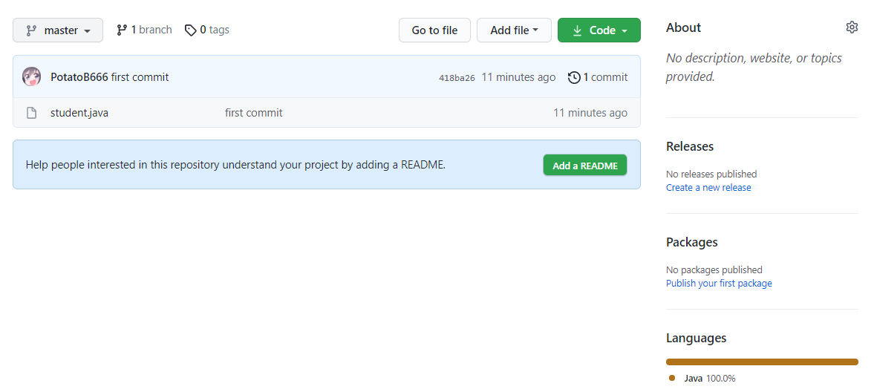
(2) 创建标签及获取指定标签代码
添加teacher.java文件:
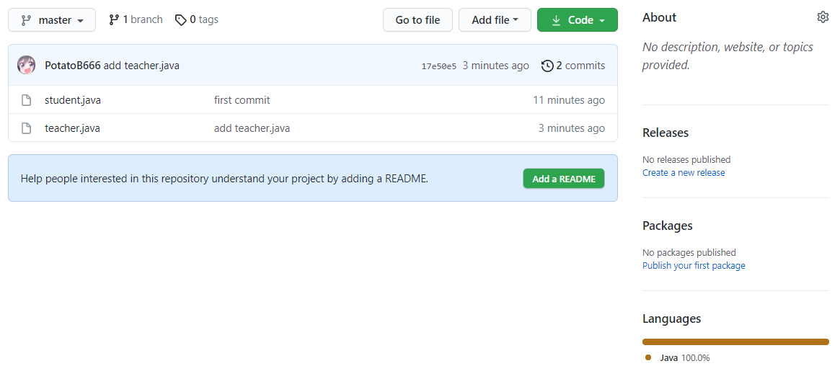
添加v1.0标签
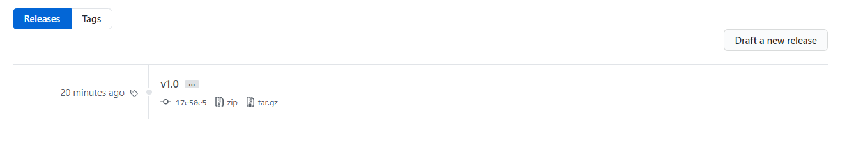
添加v2.0标签
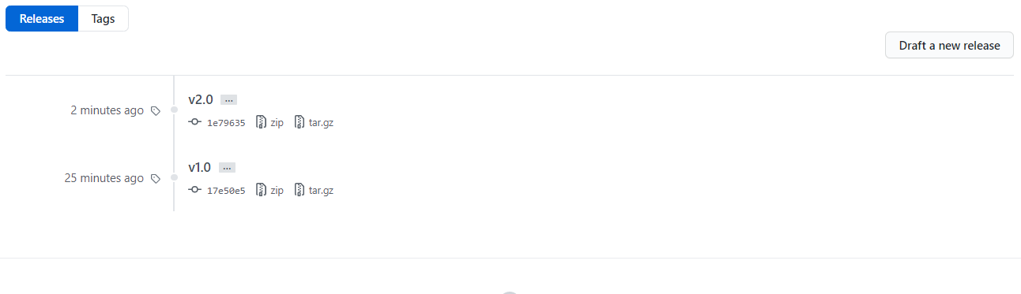
2、 创建版本分支
添加blg分支修改student.java
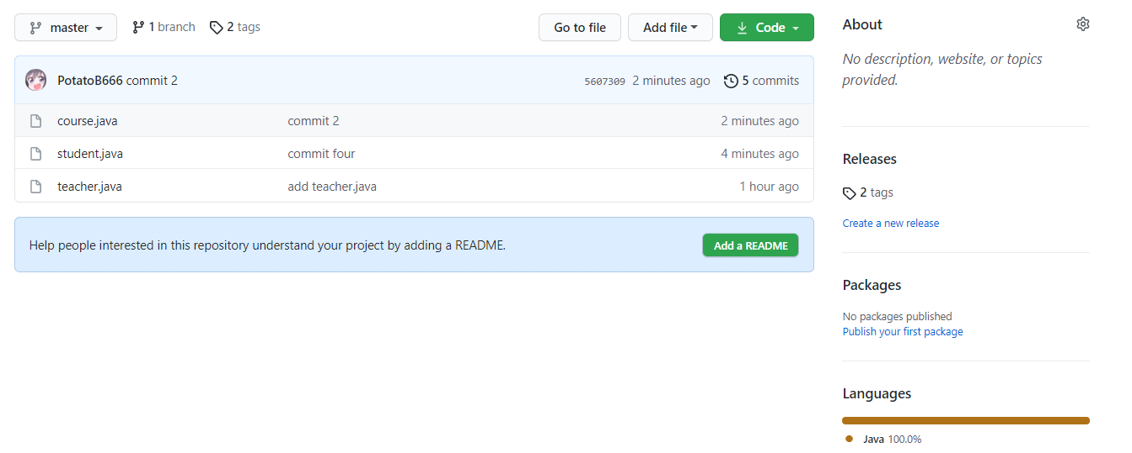
四、收获及心得：
熟悉使用git在github上创建仓库，提交工程，创建标签，创建分支

